

***BRATISLAVA &***

***BEČ***

***07.02.-09.02.2025***

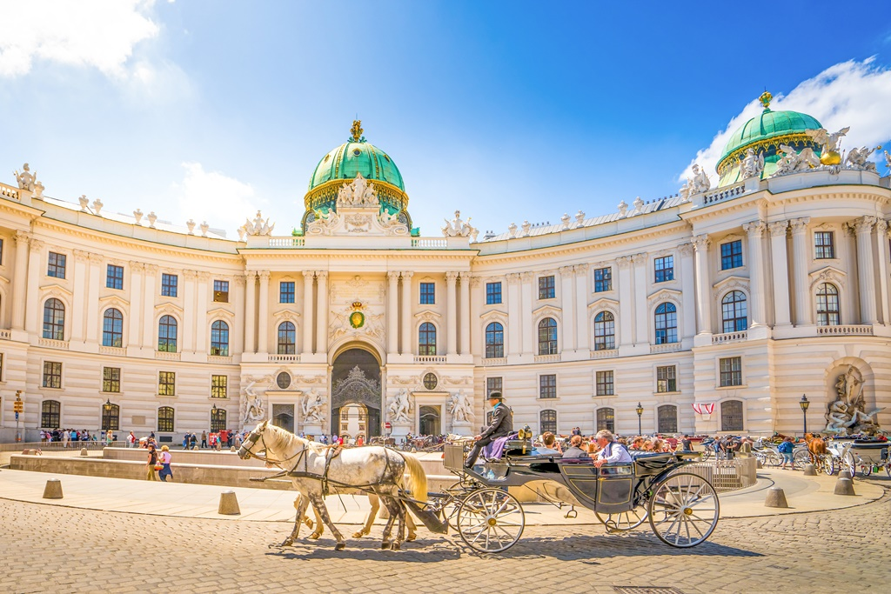

***Cijena – 189 KM -***

***Cijena za prijave i uplate avansa do 08.01 – 169 KM***

***PROGRAM PUTOVANJA:***

***07.02.2025-PETAK -BIH-PARNDORF  
Polazak putnika autobusom , Tuzla u 22:10h ispred Bingo City Centra, iz Srebrenika u 23:00h ispred hotela Park, sa Ormanice u 23:15h sa BP Mešić, iz Brčkog u 23:40h sa BP Mešić, iz Orašja u 00:30h sa BP Antunović. Noćna vožnja preko Hrvatske i Mađarske sa usputnim pauzama.   
  
08.02.2025-SUBOTA - PARNDORF-BEČ  
Dolazak u Outlet centar Parndorf u jutarnjim satima oko 10:00h, koji se nalazi na oko 50km od Beča. Preko 150 modnih prodavnica sa preko 600 brendova, ženske, muške, dječije i sportske odjeće i obuće. Po dolasku u Parndorf slobodno virjeme za shopping i individualne aktivnosti (cca. 2-3 sata). Nastavak vožnje do Beča, dolazak u Beč. Slijedi panoramsko razgledanje grada sa vodičem (Opera, Burgartten, muzej historije i umjestnosti, Hofburg, Trg heroja, Volksgarten, Michaele Platze). Slobodno vrijeme za individualne aktivnosti.Polazak prema hotelu u dogovoreno vrijeme. Smještaj u hotel. Slobodno vrijeme. Noćenje.  
  
09.02.2025-NEDJELJA – BEČ-ŠENBRUN-BRATISLAVA-BiH***

***Doručak.Odjava iz hotela. Fakultativni odlazak u obilaska dvorca Šenbrun – ljetne rezidencije Habsburgovaca. Nakon obilaska kraće slobodno vrijeme. U poslijepodnevnim satima polazak prema Bratislavi sa usputnim zadržavanjem i obilaskom grada u pratnji vodiča (cca 3h). Vrijeme predviđeno za panoramsko i pješačko razgledanje Bratislave sa vodičem – razgledanje Parlamenta i bratislavske tvrđave koja se nalazi na brdu Slavin, 100 metara iznad Dunava i sa kojeg se pruža izuzetan i fantastičan pogled na gotovo cijelu Bratislavu. Tvrđava je jedno od rijetkih mjesta na Starom kontinentu odakle je moguće vidjeti tri evropske države: Austriju (3 km jugozapadno), kada je lijepo vrijeme Mađarsku (13 km južno), i naravno, Slovačku.***

***Vožnja preko Mađarske i Hrvatske uz usputne pauze. Dolazak u BiH u kasnim večernjim satima. Kraj putovanja.***

**ARANŽMAN RAĐEN NA BAZI 40 OSOBA**

***Napomene:***

* ***Svaki putnik mora imati uplaćeno putničko zdravstveno osiguranje (vlastito ili putem agencije)***
* ***Za realizaciju fakultativnih izleta minimalan broj prijavljenih je 30 osoba.***
* ***Fakultativni odlazak u Bratislavu je uz obaveznu doplatu.***
* ***Krajnji rok za obavještenje o otkazu putovanja je 10 dana prije planiranog polaska***
* ***Redoslijed prijava određuje i raspored sjedista u autobusu***
* ***Organizator putovanja ne snosi odgovornost za stvari i prtljag putnika u toku putovanja i u samim hotelima. Putnik može da osigura svoj prtljag kod nadležnih osiguvarajućih kuća po uslovima istih***
* ***Putnici se mole da vode računa o svojim putnim ispravama, novcu i drugim ličnim stvarima u toku trajanja aranžmana. Svaki putnik je dužan samostalno provjeriti važnost svojih dokumenata i provjeriti zakonske regulative oko ulaska u zemlje evropske unije.***
* ***Agencija ne može garantovati brzinu interneta i nije odgovorna u slučaju slabog signala ili nestanka interneta usljed tehničkih problema operatera.***
* ***Agencija ne može i nema utjecaja na podjelu soba u hotelu, to isključivo rade uposlenici hotela na recepciji.***

|  |  |  |
| --- | --- | --- |
| ***Aranžman obuhata:***   * ***Prevoz autobusom turističke klase (klima, TV, video, WC) na navedenoj relaciji, prema program*** * ***Smještaj u1/2,1/3 sobama u hotelu 3*u Beču, na bazi jednog noćenja sa doručkom (doručak-švedski sto)*** * ***Posjeta tržnom centru Parndorf*** * ***Usluge turističkog vodiča*** * ***Troškovi organizacije i realizacije putovanja*** * ***Pratilac tokom putovanja*** * ***PDV*** | **Aranžman ne obuhvata:**   * ***Putničko zdravstveno osiguranje 5 KM, osobe preko 60 godina plaćaju 10 KM*** * ***Doplata za jednokrevetnu sobu – 50 KM*** * ***Obilazak Beča sa vodičem - 10,00 Eura*** * ***Vožnja do Šenbruna i posjeta (bez ulaznice) – 5,00 Eura*** * ***Obilazak Bratislave sa vodičem – 20,00 Eura*** * ***PAKET IZLETA (svi izleti) – 30,00 Eura*** * ***Hotelska taksa 2,00 Eura (plaća se na recepciji)*** |  |